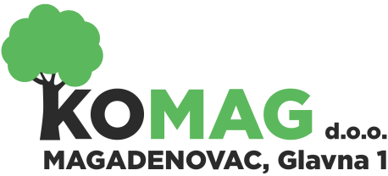  za obavljanje komunalne djelatnosti | MB: 2812258; OIB: 58245206444;  IBAN: HR6123400091110504310 Privredna banka Zagreb;  Telefon: 031/647-165, 031/647-131; Telefax: 031/647-123;  Email: komag@komag.hr; web: www.komag.hr

Broj: 12-2024-80
Magadenovac, 23.12.2024. godine

Na temelju odredbi članka 28. stavak 1. Zakona o javnoj nabavi (Narodne novine broj 120/16. i 114/22.) i članka 4. Pravilnika o provedbi postupaka jednostavne nabave u KOMAG d.o.o. Magadenovac, a u skladu sa Financijskim planom za 2025. godinu, direktorica KOMAG d.o.o. Magadenovac donosi:
PLAN NABAVE ZA 2025. GODINU

I.
Planom nabave za 2025. godinu planira se nabava roba i usluga te ustupanje radova za koje su planirana sredstva u KOMAG d.o.o. za 2024. godinu, kako slijedi:

Redni broj | Evidencijski broj nabave | Zakonski okvir | Predmet javne  nabave | Vrsta Ugovora | CPV | Procijenjena vrijednost nabave (EUR) | Vrsta postupka | Društvene i druge posebne usluge | Predmet podijeljen u grupe | Tehnika/ Okvirni sporazum | Financiranje iz EU fondova | Planirani početak postupka | Planirano trajanje Ugovora / O.S. | Provodi drugi naručitelj | Napomena
0001 | JN 01/25 | Jednostavna nabava | Nabava trimera | Robe | 16311000 | 2.700,00 | Jednostavna nabava | NE | NE |  | NE | 2.kvartal | 31.12.2025.
0002 | JN 02/25 | Jednostavna nabava | Nabava građevinskog materijala | Robe | 14210000 | 6.400,00 | Jednostavna nabava | NE | NE |  | NE | 1. kvartal | 31.12.2025.
0003 | JN 03/25 | Jednostavna nabava | Radna odjeća i obuća | Robe | 18110000 | 1.500,00 | Jednostavna nabava | NE | NE |  | NE | IV. kvartal | 31.12.2024.

II.
Postupak nabave može započeti ako su sredstva za nabavu planirana u Financijskom planu ili osigurana na drugi zakoniti način.
Za provedene postupke nabave u KOMAG d.o.o. Magadenovac vodit će se registar ugovora o nabavi i okvirnih sporazuma.
III.
Plan nabave za 2024. godinu stupa na snagu danom donošenja, a bit će objavljen na internetskoj stranici KOMAG d.o.o., www. komag.hr, sukladno članku 28. Zakona o javnoj nabavi („Narodne novine“ 120/16. i 114/22.) te u standardiziranom obliku u Elektroničkom oglasniku javne nabave RH (EOJN) sukladno Pravilniku o Planu nabave, registru ugovora, prethodnom savjetovanju i analizi tržišta u javnoj nabavi („Narodne novine“ broj 101/17., 114/20. i 30/23.).
DIREKTORICA
Jasna Živković, ing.građ. v.r.

